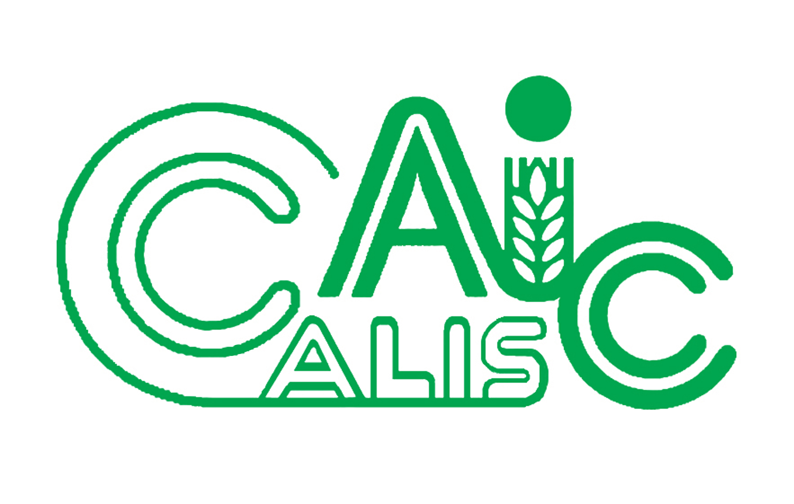
项目编号：2015048

CALIS全国农学文献信息中心研究项目
结题报告

项目名称：  项目关键词： | 学科评价指标体系比较研究  学科评价 指标体系
项目单位（盖章）：  通信地址: (详细地址含邮编) | 海淀区中国农业大学西区图书馆信息服  务部；邮编：100193
项目主持人： | 周 群
联系电话： | 010-62731045
电子邮件： | qzhou@cau.edu.cn
提交日期： | 2015年5月4号

项目结题验收单
1专家验收表（主持人所在单位组织3-5名专家对项目进行验收、自评。）
项目名称 | 学科评价指标体系比较研究
主持人 | 周群 |  | 职务/职称 |  | 副研究馆员
所在单位 | （加盖公章）
专  家  意  见 | 该项目综合比较四种大学排行榜的评价指标和排名情况，针对中国农业大学的排名，分析其排名影响因素,并进一步指出了影响中国农业大学排名的有利和不利因素。该项目按期完成预定研究任务，研究成果对学校的学科建设、人才培养和科技创新具有重要的参考价值，应在此基础上进一步给予支持，加强研究。  （如需要可增加页数）
专家签字
职务/职称
题目: 学科评价指标体系比较研究
关键词:学科评价 指标体系
1研究背景、目的及意义
1.1 研究背景
学科评价作为科学评价的一个重要内容，兴起于20世纪80年代，随后在各国的科研评价工作中受到越来越多的关注。学科评价在学科规划、科技奖励、人才引进、岗位聘任及考核中都发挥着重要的作用。2002年，我校制定了“建设世界一流农业大学”的目标。胡锦涛总书记在2009年5月视察我校时，也明确提出了“加快建设世界一流农业大学的步伐”的要求。国家中长期教育改革和发展规划纲要（2010-2020年）中明确提出“加快建设一流大学和一流学科”。瑞典自然科学研究委员会 (NFR) 曾提出：“一般而言，开展学科评价是基于某一学科范围的群体，并不针对具体的个人、小组，也不针对提及的项目，亦即，其对象是评议的学科整体”。
Essential Science Indicators (ESI) 是美国汤森路透集团推出的分析评价工具，它根据期刊的论文发表数和引文数据，探究科研绩效统计和科学/学科发展趋势的数据，提供对科学家、研究机构期刊论文排名的数据，是用以评价大学和科研机构国际学术水平及影响的重要指标。国内“985”及“211”高校均把 ESI 指标作为衡量学校学科专业进入国际先进水平的一项重要指标。2010年和2013年，教育部“985”二期和三期验收均把学校进入ESI前1%(Top1%)的学科数量作为评价指标之一。
2012年，中国农业大学在进行的第三轮的一级学科评估中，保持6个学科全国第一，“学科金牌”数居全国高校第四位。目前，我校有农业科学、植物与动物科学、环境与生态学、生物学与生物化学、化学、工程学和微生物学共7个学科领域进入ESI前1%排名，其中农业科学和植物与动物科学进入了前千分之一。同时，中国农业大学全面完成了“985工程”规划指标，建设绩效位居高校前列，在主体学科和可比办学指标上进一步缩小了与世界一流涉农大学的差距。但我校的学科与一流大学相比，差距还很大。要实现“建设世界一流农业大学”的目标，还任重而道远。
目前，除了汤森路透ESI和InCites等学科评价的工具外，很多国家的研究机构或新闻媒体都对本国以及世界大学的机构和学科绩效进行研究。早在 20 世纪 90 年代《美国新闻与世界报道》（USNews&World Report，USNWR）就开始进行学科排名，针对商学院、法学院、医学院、教育学院等研究生院，通过同行评议、师资与学生质量、学校经费等标准给出最佳研究生院排名，2014年首次推出世界范围内的世界最佳大学排行榜。众多的大学排名机构同时也进行学科排名或评估如QS（Quacquarelli Symonds）排名、上海交通大学的世界大学学术排名（Academic Ranking of World Universities,ARWU），泰晤士高等教育（Times Higher Education, Times Higher或THE）排名、荷兰莱顿大学世界大学排名、台湾大学排名等。还有一些机构，如英国的高等教育质量保证机构（Quality Assurance Agency for Higher Education，QAA）对院校进行审查，英国官方组织及其他专业机构负责实施的全国性大学科研评估（Research Assessment Exercise，RAE )等。通过全面分析国内外各种学科评价机构的指标体系，对我校学科发展进行分析与评价，了解我校学科与国际一流大学学科之间的差距，全面分析国内高校的国际评估情况，从而自我完善和发展，为我校制定学科规划、建设一流学科提供借鉴和参考。
1.2 研究目的及意义
学科评价在学科规划、科技奖励、人才引进、岗位聘任及考核中都发挥着重要的作用。目前国际上有很多机构进行学科影响力的研究或大学排行和学科排行或学科绩效评估。近几年来，我国国内部分高校自发进行了国际评估，以期向一流学科迈进。本研究旨在全面了解各类学科评价指标体系基本情况的基础上，从文献计量角度比较各指标体系的异同及其理论基础，选择客观有效的评价指标，构建学科评估指标体系，并通过与国内外部分高校相关学科的对比，分析我国以及我校优势学科及潜势学科的竞争力。
2研究内容及方法（思路、方法、具体内容）
2.1 研究思路
以国内外部分高校学科为标杆，重点分析我校优势学科
全面分析中国农业大学学科排名情况
学科发展研究报告
选择学科评价指标
基于ESI和Incites全面分析比较我校学科竞争力
国内外学科评价体系比较分析
Web of Science数据
学科评估指标体系
图1 技术路线图
2.2 具体内容
2.2.1 四种排行榜概述及其评价对象
以上所述四种排行榜的排行内容体系见表1
表1 四种排行榜的排行体系
上海交大 | 泰晤士 | QS公司 | USnews
世界大学学术排行榜 | 世界大学排行榜 | 世界大学排行榜 | 世界最佳大学排行榜
世界大学学科领域排名 | 世界大学学科领域排名 | 世界大学学科领域排名 | 世界大学学科排名
世界大学学科排名 | 世界大学声誉排行榜 | 世界大学学科排名 | 各大洲大学排行榜
两岸四地大学排名 | 亚洲大学排行榜 | 亚洲大学排行榜
 | 金砖五国和新兴经济体排行榜 | 金砖五国排行榜
 | Top 100 under 50 | Top 50 under 50
 |  | 拉丁美洲大学排行榜
2.2.1.1上海交通大学世界大学学术排名
“世界大学学术排名”自2003年首次发布以来，以其评价体系的客观和透明引领了国际大学排名的浪潮，确立了大学评价的中国话语体系，在世界各地被广泛报道和大量引用，许多政府和大学从该排名出发，分析比较本国、本校的情况，采取各种举措来提升大学的国际竞争力。2005年，ARWU被英国《经济学人》称为“被最为广泛使用的世界大学排名”。
“世界大学学术排名”是由上海交通大学世界一流大学研究中心的研究人员独立研究完成的，研究中心长期致力于世界一流大学、大学评价与排名等方向的理论研究与实际应用。除了世界大学学术排名500强、世界大学学科领域200强和世界大学学科排名200强以外，研究中心还推出“两岸四地大学排名”。
分类如表2：

表2上海交大排行榜的世界大学学科领域和学科划分
世界大学学科领域分类
数学与自然科学（理科） | 工程/技术与计算机科学（工科） | 生命科学与农学（生命） | 临床医学与药学（医科） | 社会科学（社科）
世界大学学科分类
数学 | 物理 | 化学 | 计算机科学 | 经济学/商学

2.2.1.2 QS世界大学排名
QS即教育组织Quacquarelli Symonds，早在2004年，QS和泰晤士高等教育合作，推出泰晤士高等教育-QS世界大学排名（又称THE-QS世界大学排名）。在发布2009年的排名后，QS和泰晤士终止合作，两者开始发布各自的世界大学排名。QS世界大学排名继续采用固有的排名标准，排名包括主要的世界大学综合排名及学科排名。除此，QS还推出了独立的地区性排名，即2009年开始（与韩国《朝鲜日报》合作）的QS亚洲大学排名、2011年开始的QS拉丁美洲大学排名及2013年开始（与《俄罗斯新闻》合作）的QS金砖五国大学排名（“中国”部分只涵盖了中国内地的大学，其他大中华地区（如香港及台湾）的则没有计算在内）。
QS同时给予各个大学一个了解自己优势与弱点的评价计划，即QS Stars计划。此计划并非排名，并与上述的各个大学排名有着不同的标准。所有参与此计划的大学都会获给予等星，“五星加”为最高等级而“一星”则为最低。到2013年，共有约一百所大学参与了此计划。
由于评量标准和各指标的权重有所不同，故即使是同一机构，同一年的QS地区性排名都与主要的QS世界大学排名有所差异。例如，香港大学于2010、2011及2012三个年度在QS世界大学排名中位列亚洲第1、世界22至23位不等，但是2011和2012年的QS亚洲大学排名则将香港科技大学列为榜首。
另外，和其他的大学排名一样，QS世界大学排名除了综合排名外，还提供了学科排名，即QS大学学科排名（QS University Subject Rankings）。各学科被归为五大学术领域：人文艺术、工程技术、生命科学与医学、自然科学和社会科学，而各个领域也细分了多个范畴，每个范畴都给出了大学排名200强，见表3。

表3 QS世界大学学科排名领域分类
人文艺术 | 工程科技 | 生命科学与医学 | 自然科学 | 社会科学
哲学 | 计算机科学与资讯系统学 | 医学 | 物理与天文学 | 统计与运筹学
现代语文 | 化学工程 | 生物科学 | 数学 | 社会学
地理学 | 土木与结构工程 | 心理学 | 环境科学研究 | 政治与国际关系研究
历史与考古学 | 电子工程 | 药学与药理学 | 地球与海洋科学 | 法律学
语言学 | 机械工程 | 农业科学 | 化学 | 经济与计量经济学
英国语文与文学 |  |  | 物料科学 | 会计金融
 |  |  |  | 通讯与媒体研究
 |  |  |  | 教育学
2.2.1.3 泰晤士高等教育世界大学排名
泰晤士高等教育世界大学排名为英国《泰晤士高等教育》增刊所发表的年度世界大学排名。2009年与英国教育公司 QS终止合作后，与路透社合作，泰晤士对其新的大学排名的标准作出了调整，修改了排名标准与统计方式，以“具公信力、透明度及精确性”（robust, transparent and sophisticated）为目标。排名除了世界大学排名和学科领域排名外，还包括2011年的世界声誉排名、2013年的亚洲大学排名及2014年的金砖五国与新兴经济体大学排名。其中世界声誉排名首次将主观的声誉排名和大学排名分开，通过“教学声誉”及“研究声誉”两大指标计算出“总声誉”的分数，并对100强高校进行排名。排行榜分两档，前1-50名给予实际的排名与参数，而51-100所高校则只列出排名区域。
泰晤士所发表的学科排名，涵盖“工程技术”、“生命科学”、“临床医学与健康科学”、“物理科学”、“社会科学”及“艺术和人文”六大学科范畴。
2.2.1.4《美国新闻与世界报道》全球最佳大学排行
《美国新闻与世界报道》（简称USNWR）从20世纪60年代开始提供美国大学的排行，为美国国内民众提供参考，至1983年发展出了较为成熟的指标体系，开始进行世界著名大学的排行与比较。目前，USNWR除了提供全美和世界大学排行外，还进行学科（subjects）、研究生院（Grad schools）等专门排行。
2015年全球最佳大学排行（Best Global Universities）由美国《美国新闻与世界报道》于2014年10月29日发布。对全球研究型大学进行了全面评估，包括49个国家的500所大学。这一排行榜同时还发布了包括数学、化学、物理学以及经济学和商学、工程、计算机科学和临床医学等22个ESI学科领域的百强学科排名。
2.2.2四种排行榜评价体系比较
四种排行榜体系无论从学科体系还是计量指标的选择上均各有侧重，见表4。总的来看，其指标可以分为三类：文献计量学指标、声誉类指标和科研经费与教学相关的指标。文献计量中的数据来源也不尽相同，如上海交大、泰晤士高等教育和USnews的数据来源为WoS，QS公司的数据来源为Scopus数据库。
表4排行榜评价指标分类
文献计量学指标 | 声誉类指标 | 科研经费与教学相关
论文总数 | 全球学术声誉 | 获奖校友&教师
总被引频次 | 国内学术声誉 | 师生数量比
篇均/师均被引频次 | 同行评价 | 博士学位与教师比
Nature & Science | 雇主评价 | 师均办学经费
Ptop10% & PPtop10% |  | 师均“横向课题”经费
国际合作比例 |  | 国际学生比 &国际教师比
高被引科学家数量
根据上述指标分类，其数据来源也可以分为主观评议、客观计量和自主提交。主观评议指标方面，上海交大全部数据来自于客观计量指标，泰晤士高等教育排行榜侧重教学环境及实力评价，如超过10000份同行声誉调查、师生数量比、授予学位中博士与学士数量之比、师均办学经费等，权重达30%之多；与此类似，QS指标体系的最明显的特点便是对“声誉”的强调。同行评议和雇主评价指标占权重高达50%，是主观评议比重最高的排行榜。其中，学术界人士对于该校声誉的评判占40%，企业等雇主对于学校声誉的评判占10%。这样的评价方式，解决了一些大学排行中无法量化的问题，但也必然存在由于学术观点、个人情感等因素带来的偏见和影响，造成结果的偏差。USnews以全球和区域声誉调查为主，其权重各占12.5%。
上海交大的世界大学学术排行榜是唯一不含主观分数的排行榜，以论文引用率、教授与毕业校友诺贝尔奖与菲尔兹奖得主数量、Nature期刊与Science期刊论文数量、SCI和SSCI论文数量等学术数据赋予不同的权重，并通过以上五项计算师均学术表现后得出最终分数。泰晤士报采用被引频次作为衡量学术影响力的指标，以师均被引频次进行归一化处理消除大学的规模等影响因素。该排行榜将该指标作为其指标体系中最重要的一项，赋予权重30%。另外，还包括国际合作论文的比例。QS排行榜中，其计量指标只有师均被引频次一项，占20%权重。USnews中计量指标总权重与上海交大类似，占60%，分为论文总数、总被引频次、篇均被引频次、top10%的论文数量和比例以及国际合作论文比例。
上海交大、泰晤士高等教育和QS均使用了不同的学科体系，见表5。除USnews使用了ESI 22个学科分类体系外，其余三种排行榜均使用了各自的学科分类设置。
表5四种排行榜的评价体系
 | 上海交大 | 泰晤士 | QS | USnews
数据来源 | WoS | WoS | Scopus | WoS
主观评议 | 无 | 教学实力评价 | 同行评价/雇主评价 | 全球&区域
学科体系 | 理工农生医 | 理工生医艺社 | 理工生艺社 | ESI
计量指标 | 高被引作者数量 | 师均被引频次 | 师均被引频次 | 论文总数
 |  |  |  | 总被引频次
计量指标 | 论文总数（SCI/SSCI） | 师均被引频次 | 师均被引频次 | 总被引频次
 |  |  |  | 篇均被引频次
 |  |  |  | Ptop10%/ PPtop10%
计量指标 | Naure& Science | 国际合作比例 | 师均被引频次 | Ptop10%/ PPtop10%
计量指标 | 师均学术表现 | 国际合作比例 | 师均被引频次 | Ptop10%/ PPtop10%
 |  |  |  | 国际合作比例

表6四种排行榜的学科体系类别
上海交大 | 泰晤士 | QS | USnews
数学与自然科学（理科） | 艺术与人文 | 艺术与人文 | ESI学科分类
工程/技术与计算机科学（工科） | 临床与健康 | 生命科学与医学 | ESI学科分类
生命科学与农学（生命） | 工程与技术 | 工程与技术 | ESI学科分类
临床医学与药学（医科） | 生命科学 | 自然科学 | ESI学科分类
社会科学（社科） | 物理科学 | 社会科学 | ESI学科分类
 | 社会科学 |  | ESI学科分类
2.2.3中国农业大学排名及影响因素分析
上述四种排行榜中，泰晤士高等教育排行榜与QS排行榜均表现出对“声誉”的看重，就中国农业大学排名情况来看，其推出的Top400和Top800的排名中均未上榜。《泰晤士报高等教育特刊》大学排行只列出全球综合排行前400所大学以及专业排行前100所大学，其指标体系中自主提交部分的数据容易缺失，在我国仅有十所大学上榜。QS大学排行中“声誉评价”权重占50%，使得一些大学排名与国内实际情况严重脱离。
2.2.3.1中国农业大学综合排名指标分析
如图1所示，在上海交大排行榜中，中国农业大学在几大排行榜上都有不错的成绩，2007年的401-500区段排名，至2014年，中国农业大学已升至301-400区段。
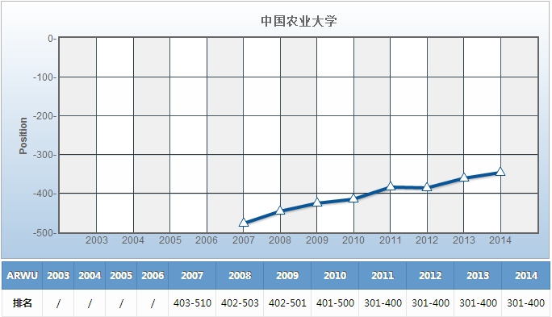
图1 世界大学学术排名中的中国农业大学排名情况
另外，2014年首次推出世界大学排行榜的USnews中，中国高校有27所入围500强。北京大学综合排名第一，清华大学第二。中国农业大学综合排名全球第390，亚洲排名第61，国内排名第19，得分33.1。见表7：
表7 USnews世界最佳大学排名中的中国农业大学各项指标排名情况
序号 | 指标 | 排名
1 | 全球学术声誉 | 478
2 | 地区学术声誉 | 531
3 | 论文总数 | 325
4 | 归一化引用影响力（篇均被引频次） | 586
5 | 总被引频次 | 392
6 | 高被引文章数量 | 408
7 | 高被引论文比例 | 578
8 | 国际合作 | 62
9 | 授予博士学位数量 | 180
10 | 师均博士学位数量 | 148
从中国农业大学的指标排名看，4个指标（发表论文数、国际合作、授予博士学位数量和每学年师均博士生数）的排名高于学校总排名。特别是国际合作指标排名全球第62，是10项指标排名最好的。这一指标的含义是指该研究机构论文中含有国际合作作者的论文与所属国家国际合作论文的数量之比。通常只有高水平的研究才能吸引到国际合作者，因此国际合作论文被公认为是高质量论文的代表。所以此指标排名靠前说明学校在近5年发表的国际合作论文数量较多、质量较高。另外学校的授予博士学位数量和师均博士生数的排名均较靠前，与我国近年成为博士生培养大国的宏观形势有关。近5年发表论文数量排名第325体现了学校的整体研究力量。这一指标反映了在学校近年来在专任教师队伍数量（1500人左右）稳定情况下，论文产出数量的国际排名。
指标排名还显示了6项弱项指标（分别为研究声誉、归一化引用影响、高被引论文数量、百分比等）。这些指标同样体现了机构的学术质量。由于发表论文数较多，尽管高被引论文数排名较高，高被引论文较低。全球学术声誉调查是反映了近5年对全球最好大学调查的聚合结果，而区域调查数据是第一次应用于大学排名。
2.2.3.2中国农业大学进入USnews百强的学科排名分析
如前所述，国内“985”及“211”高校均把 ESI 指标作为衡量学校学科专业进入国际先进水平的一项重要指标。USNWR的百强学科排名是运用了美国基本科学引文数据库（ESI）的22个学科（Subjects）分类方法。其学科排名指标体系采用了8个指标并各赋予不同权重。因此，我们只能重点关注我校在在22个学科的排名，中国农业大学只有农业学科（得分为89.3，排名第4）、植物学与动物学（得分为69.5，排名第49）进入百强，这与我校这两个学科进入ESI排名top1‰是一致的。
农业科学的各项指标排名如表8：
表8 USnews学科排行榜中我校农业科学各项指标排名情况
序号 | 指标 | 排名
1 | 全球学术声誉 | 29
2 | 地区学术声誉 | 13
3 | 论文总数 | 5
4 | 归一化引用影响力（篇均被引频次） | 118
5 | 总被引频次 | 3
6 | 高被引文章数量 | 3
7 | 高被引论文比例 | 110
8 | 国际合作 | 25

从中国农业大学的农业科学排名看，总被引频次和高被引论文数量分列第三名，属于强项指标，而总论文数列第五名，可视为基本持平。但在国内外声誉、篇均被引频次、高被引论文比例和国际合作比例指标方面均落后于学科名次。植物与动物科学与此类似，见表9。除了国内声誉高于学科名次外，其他均和农业科学一致。即文章总量、总被引频次和高被引文章数量，是我校学科的强项指标，这与我校的总体排名基本一致。

表9 USnews学科排行榜中我校植物与动物科学各项指标排名情况
序号 | 指标 | 排名
1 | 全球学术声誉 | 111
2 | 地区学术声誉 | 25
3 | 论文总数 | 21
4 | 归一化引用影响力（篇均被引频次） | 142
5 | 总被引频次 | 34
6 | 高被引文章数量 | 43
7 | 高被引论文比例 | 141
8 | 国际合作 | 109

2.2.3.3中国农业大学进入QS top50的学科-农业与林业学科排名分析
QS大学排行榜中“声誉评价”（学术声誉和雇主声誉）权重占50%，其推出的Top800中，中国农业大学并未上榜。只有在学科排行榜中，按照其学科分类，中国农业大学的农业与林业学科在世界上排名43，其各项指标得分情况见表10。可见：仍然是文献计量相关的篇均被引频次和H指数得分较高，而声誉部分尤其是雇主声誉属于弱项。
表10 QS农业与林业学科排行榜中我校各项指标得分情况
序号 | 指标 | 排名
1 | 总得分 | 68.8
2 | 学术声誉 | 62.4
3 | 雇主声誉 | 37.4
4 | 篇均被引频次 | 78.8
5 | H-指数 | 89.5
3结论与建议
我国许多高校在近几年也自发的开始对本校和学科进行排名和定位，以期对学校和学科的发展提供积极的政策建议和规划思路。总的来说，上海交大和USnews更侧重文献计量指标的权重，而泰晤士高等教育和QS排名更侧重声誉方面的得分。它们从数据来源、评价体系和学科分类等方面都各有侧重，因而其排名情况也各有千秋。
尽管大学排行的指标体系及排名存在诸多争议和问题，但作为我国乃至全球关注和了解高校的窗口，它仍是最为简单和直接的渠道。同时，对大学排行榜的关注与研究，并非只是对于名次的认识与探讨，而是应当对排名背后的原因给与思考，给高校管理人员决策提供参考性工具。不仅有助于发现高校科研、教学、管理中的问题，有助于帮助大学确立发展的标杆，为进一步的发展设计更有针对性的发展战略规划。以中国农大为例，在上海交大世界大学学术排行中排名靠前，而在QS大学排行中甚至没有进入排名，究其原因，应当是中国农大在国内外声誉调查方面仍有进步空间。
基于USnews的中国农业大学及学科排名，我们可以看出，论文总数和总被引频次为有利因素，在很大程度上提升了我校的排名。但经归一化处理后的篇均或师均被引频次、高被引论文数量及比例仍需进一步加强。
4项目成果（发表的文章、开发的软件、取得的实践效果等）
研究报告《学科评价指标体系比较研究》
5参考文献
- http://www.usnews.com/education. [EB /OL].[2015－05－12].
- https://www.timeshighereducation.com/world-university-rankings. [EB /OL].[2015－05－12].
- http://www.topuniversities.com/. [EB /OL].[2015－05－15].
- http://www.shanghairanking.com/. [EB /OL].[2015－07－31].

